**Характеристики сетки Nortex**

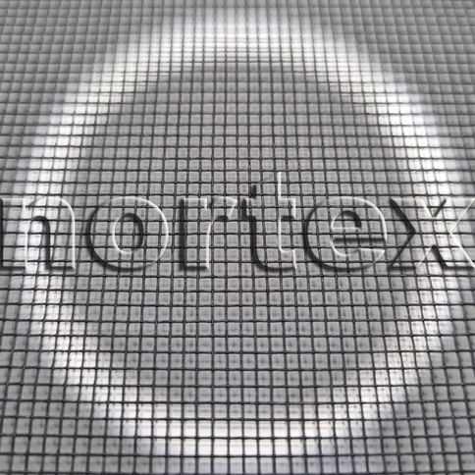

*Характеристики:*  
Размер ячеек: 18 х 16 нитей на 1 дюйм2  
Толщина нити: 0,28 мм  
Материал: стекловолокно [E-glass](https://nortex.com.ru/nortex-exclusive/e-glass/), покрытое ПВХ с огнестойкой пропиткой  
Страна производитель: КНР  
Цвета: серый  
Размеры: 1,4*30м; 1,6*30м